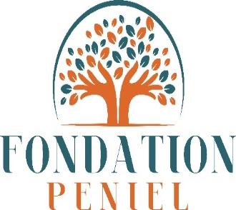
Fondation PENIEL BURKINA
N° Récépissé de Déclaration N° 2023 0003/MATDS/SG/DGAT/DSOSOC du 07/02/2023
Tel : +226 54 16 90 67 / 54 16 62 64

RAPPORT GLOBAL
ANNEE 2023
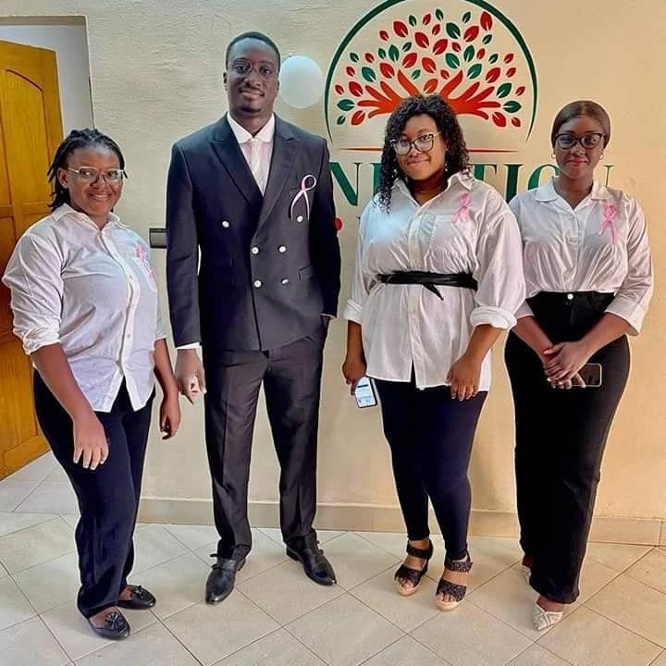

09 BP 950 Ouaga 09 Email : fondationpe@gmail.com Siège : Ouaga 2000 non loin de la Pharmacie Saint Bernard
SOMMAIRE

SIGLES ET ABREVIATIONS 3
INTRODUCTION 4
I. LES ACTIVITES REALISEES EN 2023 4
1.1 Comptes rendus des rencontres statutaires et rencontres trimestrielles 4
1.2 Activité de renforcement de capacité des acteurs 5
1-3 ACTIVITES DE DISTRIBUTION DE VIVRES, FOURNITURES, DONS EN ESPECE, PRISE EN CHARGE MEDICALE 6
1-4 SYNTHESE DES DIFFERENTS DONS PAR CIBLE 12
III- SUPERVISIONSDES ACTIVITES 13
IV. COMMUNICATION ET VISIBILITE 13
VI- DIFFICULTES, AXES D’AMELIORATIONS 13
CONCLUSION 17
ANNEXES 18

SIGLES ET ABREVIATIONS

AG | : Assemblée Générale
CAF | : Chargée de l’Administration et des Finances
CC | : Chargée de la Communication
CF | : Conseil de Fondation
CG | : Comité de Gestion
CPSE | : Chargée des Projets et Suivi Evaluation
FP | : Fondation PENIEL
IA | : Intelligence Artificielle
O | : Orphelins
OBNL | : Organisme à But Non Lucratif
ONG | : Organisation Non Gouvernemental
PF | : Président Fondateur
SE | : Secrétaire Exécutive
ST | : Sortie terrain
V | : Veuve
SCORA | : Comité chargé de la santé de la reproduction incluant le VIH / SIDA

INTRODUCTION
Au Burkina Faso, les veuves sont confrontées à diverses difficultés socio-économiques quel que soit leur milieu de résidence. La mort du conjoint marque parfois la rupture du lien avec la belle famille et les veuves sont des fois spoliées par elle. Apres la perte de l’époux la vie devient difficile pour ces veuves qui sont laissés à elle-même : parfois sans soutien avec la responsabilité de prendre soin des orphelins qui sont sans repère.
Face à cette situation, la Fondation PENIEL initie et met en œuvre des actions au profit de ses cibles pour plus d’efficacité, elle s’est proposée de mettre l’accent sur l’autonomisation des veuves et orphelins.
Au-delà de ce rôle d’autonomie, elle travaille à faciliter l’intégration de ces veuves dans la société à travers diverses formations, des accompagnements individuels sur plusieurs volets. Aussi, elle lutte contre le décrochage en milieu scolaire en accompagnant les orphelins dans les études à travers des dons de fournitures des conseils et des formations. Ainsi en 2023, des actions dans le domaine de la lutte contre la marginalisation des veuves et orphelins ont été réalisés.
Le présent rapport annuel fait état du bilan des activités réalisées au cours de l’année 2023. Il est rédigé à l’attention des futurs partenariats techniques et financiers. Il est également rédigé à l’intention de tous les acteurs afin qu’ils aient une vue d’ensemble des activités réalisés au cours de cette année.
- LES ACTIVITES REALISEES EN 2023

  - Comptes rendus des rencontres statutaires et rencontres trimestrielles
Au cours de l’année 2023 ; différents types de réunions ont été organisées. Ces réunions ont concerné :
- Des réunions de renforcement de capacité
- Des rencontres statutaires et trimestrielles
- Des réunions d’information dans le but de redresser un certain nombre de choses au sein de la Fondation

Nous avons tenu 26 réunions en session ordinaire et extraordinaire
- Tenue de l’Assemblée Générale 2022 en avril 2023 pour la présentation, l’amendement et la validation du Rapport Financier et le Budget prévisionnel de 2023
- Organisation en mai d’une Assemblée Générale pour faire un redressement sur la gestion complète de la Fondation.
- Organisation en juillet 2023 d’une rencontre pour la planification de l’année 2024
- Tenue de 08 rencontres organisées pour échanger sur les avancées des projets en cours, la communication et les Finances de la Fondation
- Tenues de 10 rencontres d’échanges sur le fonctionnement de la Fondation par les membres du Comité de Gestion.
- Pour les rencontres d’informations et de cadrages des activités en 2023, elles ont été organisées pour informer et échanger avec des acteurs de terrain dans le cadre de démarrages des projets et programmes. Au total il y a eu 08 rencontres

  - Activité de renforcement de capacité des acteurs

- Les acteurs de la Fondation PENIEL ont bénéficié de formation. De ces formations, nous avons les suivantes :
- Formation du président Fondateur et de la Chargée de l’Administration et des Finances dans le domaine de la gestion complète de OBNL. Formation tenue à Ouagadougou en janvier 2023 par Womaine Services Dty H SARL.
- Participation de la chargée de communication sur WORRPRESS, et MIDJOURNEY : créer des images par l’IA. C’était une formation en ligne dans le but de renforcer nos capacités de communication sur nos différentes pages.

1-3 ACTIVITES DE DISTRIBUTION DE VIVRES, FOURNITURES, DONS EN ESPECE, PRISE EN CHARGE MEDICALE
JANVIER
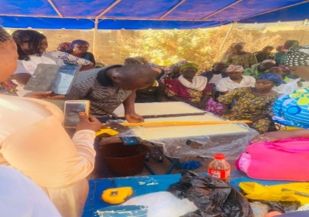
Dans la matinée du 16 et 17 Janvier une formation en saponification a été organisée au profit de 47 veuves.
Lors de cette formation elles ont appris à faire du savon liquide, du savon de lessive, du savon de toilette, et du shampoing sous la supervision d’un formateur.

FEVRIER
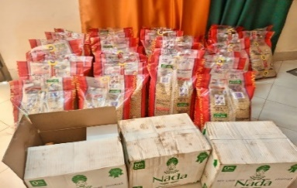
Dans la matinée du 14 février 31 veuves ont été reçues pour un échange accompagné d’un don de vivres estimé à 155 kilogrammes de macaronis et 31 litres d’huiles.

MARS
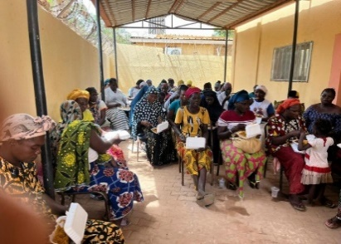
Le 08 mars 35 veuves ont été reçues pour un partage et un échange au sein de la fondation. Les échanges ont porté sur la gestion financière, l’hygiène et le savoir vivre. Pour clôturer il y a eu un partage de repas, des rafraichissements et une ambiance musicale.

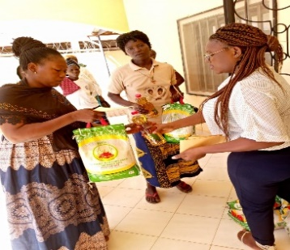
Le 16 mars la fondation à reçu17 veuves pour une remise de don en nature estimé à 85 kilogrammes de riz et 17 litres d’huile et un don en espèce à raison de cinq mille francs CFA (environ 8 euros) par veuve.

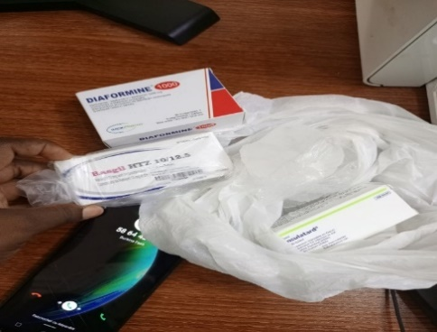
Nous recevons des veuves souffrant d’ulcère et de diabète sans revenu financier pour se procurer les produits nécessaires pour leurs soins.
Pour cela nous avons fait des dons de médicaments afin qu’elles puissent honorer leur traitement.

Dans le but de permettre aux veuves d’être autonomes, le 17 mars la fondation a débuté avec
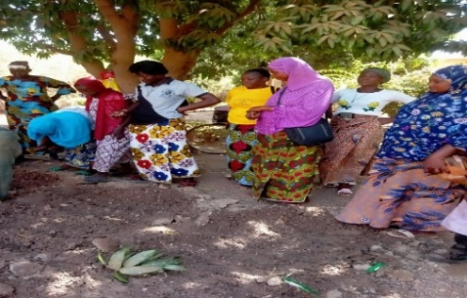
17 veuves une activité de jardinage.
Elles ont commencé des cultures telles que la tomate,
les épinards, les courgettes, et de la menthe.

Du 23 au 28 mars 12 orphelins ont été reçu au sein de la fondation. Une prise de contact, suivie d’une visite médicale, d’une activité culinaire et d’une sensibilisation ont été organisées.
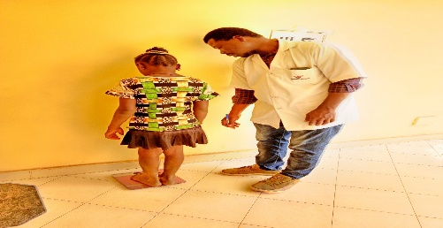
Le 23 mars une prise de contact a été effectuée en prenant
les informations nécessaires sur les enfants et en leur faisant part
du programme des activités qui sera fait avec eux.
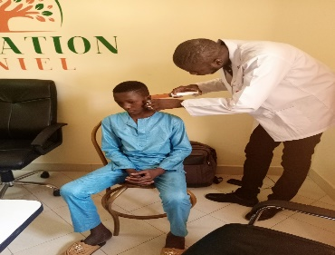
Le 24 mars la fondation a reçu une équipe
médicale qui a pris les orphelins en charge
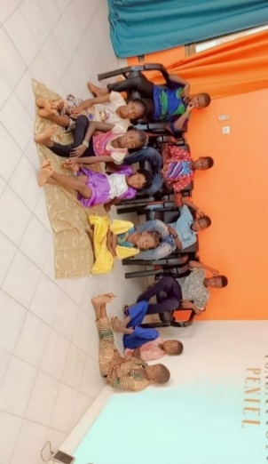
en faisant une prise de poids, mesure de la taille ,
test de vue ,consultation, lavage d’oreilles
et des traitement adaptés ont été prodigués.
Le 27 mars nous avons organisé une activité
culinaire au cours de laquelle nous leur avons
appris à cuisiner du riz à la sauce
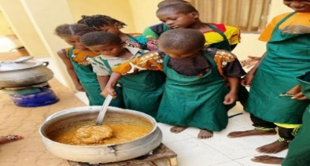
tout en étant propre et organisé.
A la fin de la préparation un partage a été fait
accompagné d’un rafraichissement.
Le 28 mars les activités ont été Clôturées
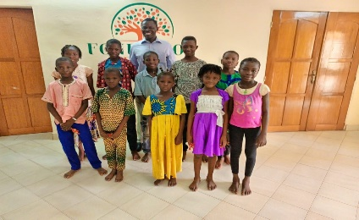
par une sensibilisation sur la sécurité routière,
les stupéfiants, le savoir vivre et les règles de bienséance.

AVRIL
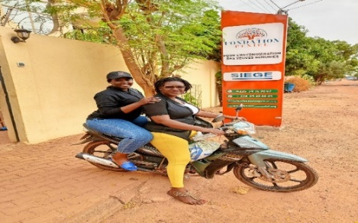
Dans le courant du mois d’Avril 2023 dans la matinée du 06 et du 07 une sortie terrain nous a permis
de constater le milieu et les conditions de vie
de 18 nouvelles veuves inscrites.

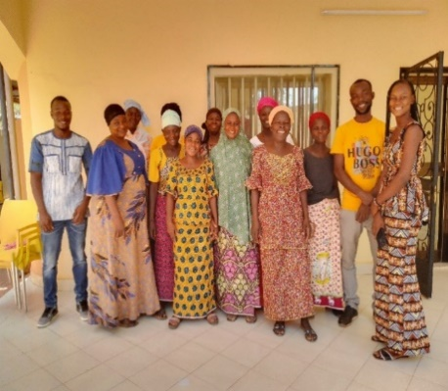
Le 27 Avril une formation en gestion financière
a été organisée au profit de 10 veuves
avec trois formateurs. Elle fut pratique
avec des jeux sur la gestion du temps et la Gestion financière.

MAI
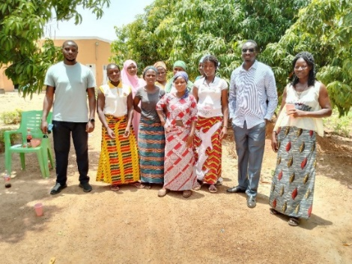
Le 04 Mai la fondation a organisée une formation en jardinage avec la structure AgriMinga sur comment faire une pépinière.
La pratique a été faite
avec de la salade et du tournesol avec 09 veuves.
A la même date une première récolte de concombres a été faite.
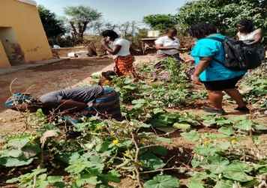
Le 09, 11, 15 et 22 Mai 2023 une récolte de courgettes,
de concombres et de corète (boulvaka) a été faite au sein du jardin par les veuves.

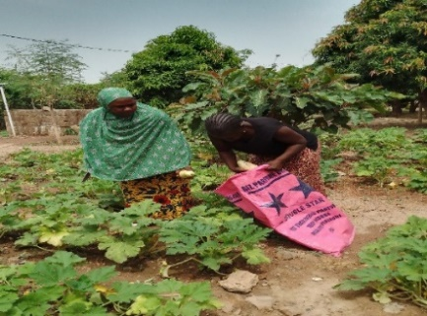

La fondation a effectué le 16, 17, 23, 24,25 Mai 2023
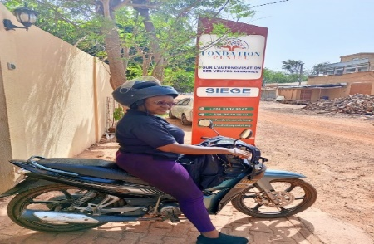
une visite à 47 veuves pour constater
les conditions et le milieu de vie.

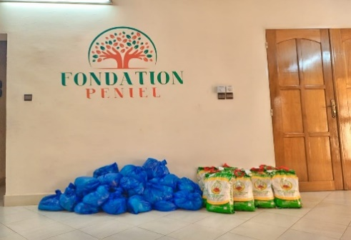
La fondation a fait un don de vêtements et de riz évalué à 50 kilogrammes à 10 veuves qui ont répondu présentent le 26 Mai 2023.

JUILLET
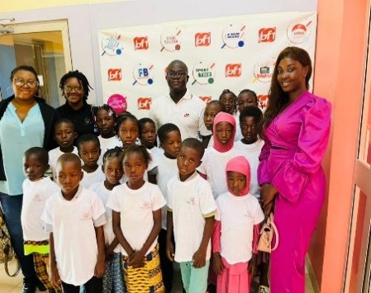
Dans le but d’épanouir les enfants et de les éduquer au monde de l’audiovisuel, notre équipe et 18 orphelins ont été reçus
à la chaine de télévision BF1 le 1er juillet.

SEPTEMBRE
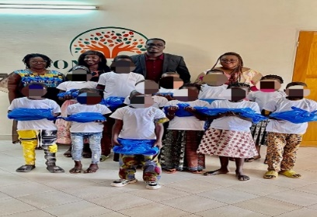
Le 29 Septembre la Fondation PENIEL a reçue 18 orphelins pour une remise de kits scolaire afin de leur permettre
de passer une bonne année scolaire,
FreshBurkina était présent
pour une couverture médiatique.

OCTOBRE
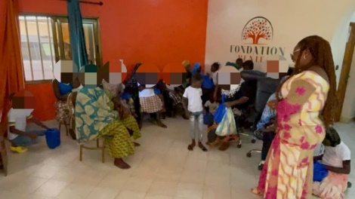
Le 03 Octobre 13 orphelins ont reçus des kits scolaire que la fondation a reçu de la Fondation de la renaissance sociale.


Le 07 Octobre nous étions au CENASA pour soutenir l’activité de dépistage du cancer du sein d’Adji au nom des veuves.

Le 19 Octobre la fondation a reçue 19 veuves pour une sensibilisation et un dépistage du cancer du sein. Madame Minoungou sage-femme à bogodogo
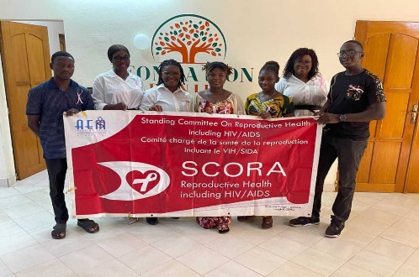
était invitée pour partager
son expérience et faire son témoignage sur
le cancer du sein. 04 étudiants en médecine
du Comité chargé de la santé
de la reproduction incluant le VIH/SIDA (SCORA)
étaient parmi nous pour le dépistage et la sensibilisation des veuves. L’activité a été couverte par FreshBurkina.

DECEMBRE
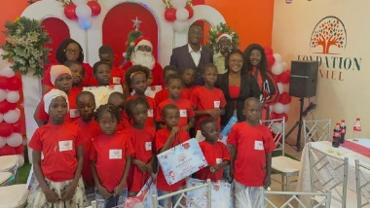
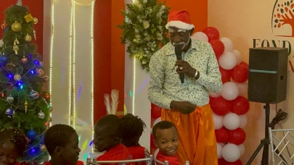
A la date du mercredi
20 Décembre la Fondation PENIEL
a reçue 20 enfants aux environs de 14H

pour une activité chaleureuse de noël.
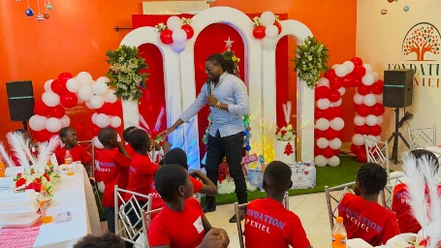
Dans un cadre convivial
aux couleurs de noël
ils ont été
animés par Johness de la génération 2000
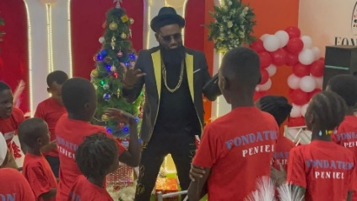
, bercés par les artistes tels
que les sœurs ZABRE,
le Champion du christ
et Melkior.
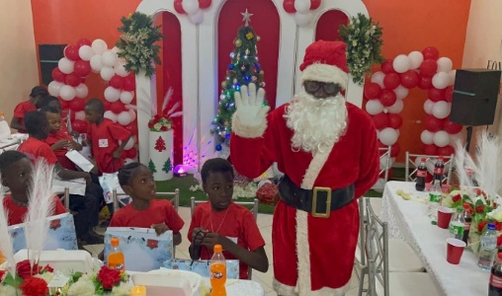
Pour souhaiter un joyeux noël
aux enfants, la fondation
a offert des cadeaux
qui ont été remis aux enfants
par le père noël
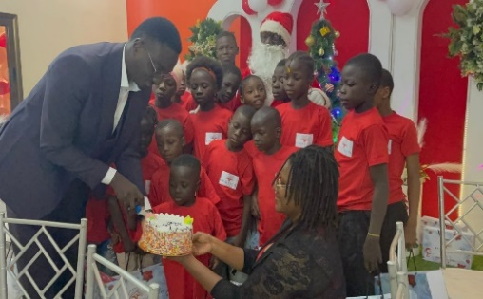
que nous avons invité
et pour l’occasion un gâteau
a été coupé par le Président
et les enfants.
Pour couvrir cet évènement
et garder des souvenirs Fresh Burkina était à nos côtés.

1-4 SYNTHESE DES DIFFERENTS DONS PAR CIBLE
- POUR LES VEUVES
Type d’activité | Activité prévues |  | Activités réalisées |  | Justification
Type d’activité | Nombre d’activité | Nombre de personnes | Nombre d’activité | Nombre de personnes | Justification
Formation en saponification | 1 | 47 | 1 | 47 | Néant
Dons en nature et en espèce | 4 | 60 | 4 | 60 | Néant
Partage et échange | 1 | 35 | 1 | 35 | Néant
Activité de jardinage | 1 | 17 | 1 | 17 | Néant
Formation en pépinière | 1 | 17 | 1 | 9 | Absence
Formation en gestion financière | 1 | 10 | 1 | 10 | Néant
Sortie terrain | 2 | 64 | 2 | 64 | Néant
Dépistage | 1 | 20 | 1 | 19 | Absence
Total | 12 | 270 | 12 | 261

Source : Fiches de rapport des activités.
- POUR LES ENFANTS
Type d’activité | Activité prévus |  | Activités réalisées |  | Justification
Type d’activité | Nombre d’activité | Nombre de personnes | Nombre d’activité | Nombre de personnes | Justification
Visite médicale | 1 | 12 | 1 | 12 | Néant
Activité culinaire | 1 | 12 | 1 | 12 | Néant
Sensibilisations | 1 | 12 | 1 | 12 | Néant
Dons en nature | 1 | 10 | 1 | 10 | Néant
Visite télévision | 1 | 18 | 1 | 18 | Néant
Remise de kits scolaire | 2 | 31 | 2 | 31 | Néant
Arbre de noel | 1 | 20 | 1 | 19 | Absence
Total | 8 | 115 | 8 | 114

Source : Fiches de rapport des activités.
II-COORDINATION ET SUIVI/EVALUATION
Au cours de l’année, des actions réalisées ont été assurée par les membres de la fondation. En fonction des activités une coordination est mise en place, elle est composée du chargé de projet, du gestionnaire comptable, de la chargée de communication et du chargé de planification et suivi-évaluation. Ces acteurs ont eu pour rôle d’organiser des activités avec les bénéficiaires, de superviser, d’apporter un appui à la mise en œuvre des activités (formations, mobilisation), de préparer les sorties de visite et de suivi des activités, d’élaborer les rapports périodiques (mensuel, trimestriel, semestriel, annuel) des activités.

III- SUPERVISIONSDES ACTIVITES
Dans le cadre de l’exécution des activités, des sorties de supervision ont été effectuées pour constater l’évolution des activités. La sortie a permis de fournir le soutien nécessaire aux bénéficiaires.

IV. COMMUNICATION ET VISIBILITE
L’année 2023 a été fortement marquée par une forte visibilité des actions de la Fondation PENIEL. A travers les actions menées le bilan des publications pour la visibilité est le suivant :
- 04 couvertures médiatiques via la presse en ligne « Fresh Burkina » avec plus de 500.000 followers suivants les liens ci-après (solidarité de la journée internationale des veuves : la fondation PENIEL offre des dons en nature et en espèces) ; solidarité remise de kit scolaire aux orphelins ; solidarité journée internationale du cancer du sein ; arbre de noël organisé par la Fondation PENIEL
- Plus d’une cinquantaine (50) de publications des activités de la Fondation PENIEL
- 01 émission radiographique(nom de la Radio) sur la présentation de la fondation ainsi que ses activités
- Plusieurs images des activités menées publiées sur le site de la fondation

A la date du 31 Décembre 2023 nous avons 3800 cent abonnés sur Facebook

VI- DIFFICULTES, AXES D’AMELIORATIONS

Volet Projet et Suivi Evaluation
DIFFICULTES
- Faible diversification des sources de financement ;
- manque de don ;
- impact des crises économiques mondiales.

AXES D’AMELIORATIONS
- explorer de nouvelles sources de financement ;
- diversifier les canaux de collectes de fonds,
- renforcer les campagnes de sensibilisation.

Volet Communication
DIFFICULTES
La communication au sein d’une organisation non gouvernementale (ONG) peut être confrontée à divers défis. Certains de ces défis comprennent la dépendance des financements externes, la nécessité de maintenir la confiance du public et des donateurs, la communication efficace des objectifs humanitaires ou sociaux (La communication humanitaire est une autre approche de la communication. Elle ne s'adresse pas à des clients mais à des personnes susceptibles de devenir donateurs. On n'essaie pas de leur vendre un produit ou un service. On fait appel à leur générosité avec une absence de contrepartie.) L'objectif de l'aide humanitaire est d'assurer assistance et protection aux personnes vulnérables, et de répondre aux besoins des populations en danger, la gestion des crises et des situations d’urgence.
De plus, les ONG peuvent faire face à des défis liés à la diversité culturelle dans leurs équipes et à la nécessité de transmettre des informations complexes de manière accessible à un large public. La coordination avec d’autres acteurs du secteur et la gestion des ressources limitées sont également des aspects cruciaux de la communication au sein d’une ONG.

AXES D’AMELIORATIONS
Les solutions proposées pour améliorer la communication au sein d’une organisation non gouvernementale (ONG) incluent :
- Stratégie de communication clairvoyante : élaborer une stratégie de communication claire alignée sur les objectifs et les valeurs de long, en mettant l’accent sur la transparence et l’authenticité.
Cette approche clairvoyante renforce la confiance au sein de la communauté, favorise l’appropriation locale des projets et permet à long de s’adapter de manière agile aux besoins changeants

- Utilisation des médias sociaux : exploiter efficacement les plateformes de médias sociaux pour diffuser les informations, raconter des histoires percutantes, et mobiliser la communauté en ligne. Les médias sociaux jouent un rôle crucial dans la communication et la sensibilisation pour les organisations non gouvernementales (ONG). Voici quelques exemples d'utilisation des médias sociaux dans le contexte d'une ONG :
Il est important pour une ONG d'adapter sa stratégie de médias sociaux en fonction de ses objectifs spécifiques, de son public cible et du contexte dans lequel elle opère. La cohérence et l'authenticité dans la communication sont également des éléments clés pour réussir sur les médias sociaux.
- Collaboration et partenariats : établir des collaborations et des partenariats stratégiques pour optimiser la portée et l’efficacité des actions de l’ONG, tout en favorisant une communication harmonieuse entre les différentes parties prenantes
Les ONG peuvent utiliser les médias sociaux pour établir des partenariats et collaborations avec d'autres organisations, entreprises ou personnalités influentes partageant des objectifs similaires. Ces collaborations peuvent élargir la portée des messages et des initiatives.

PERSPECTIVES
Nous prévoyons :
- renforcer notre programme d’éducation en favorisant un accès éducatif aux orphelins ;
- inclure des programmes de formation professionnelle pour les veuves pour favoriser leur autonomisation économique ;
- garantir un accès aux soins pour les veuves et les orphelins à travers des sensibilisations et des visites médicales ;
- offrir des opportunités de loisirs et d’expression culturelle pour les orphelins afin de favoriser leur épanouissement personnel et leur développement personnel et leur développement créatif.
Dans le cadre de notre Fondation, une perspective de communication efficace pourrait impliquer une transparence accrue pour renforcer la confiance des donateurs, la mise en avant des bénéficiaires pour susciter l’engagement et l’utilisation de plateformes numériques pour sensibiliser un public plus large aux initiatives et aux besoins de cette population vulnérable.
- Les perspectives axées sur le parrainage incluent les campagnes de sensibilisation via les médias sociaux, des partenariats avec des entreprises locales et une communication transparente sur l’impact des parrainages peuvent renforcer la confiance et encourager davantage de soutien.
Les évènements communautaires tels que les kermesses, des ateliers éducatifs permettent de sensibiliser la communauté » aux besoins des veuves et des orphelins et offre des opportunités de parrainage en direct.
- Les perspectives axées sur les donateurs : créer des récits puissants et authentiques qui mettent en lumière les défis auxquels sont confrontés les veuves et les orphelins. Etablir des partenariats avec des entreprises des institutions et d’autres ONG pour élargir votre portée et accéder à de nouveaux réseaux de donateurs potentiels
- Les perspectives axées sur les réseaux sociaux : la création de contenus émotionnels et inspirants, partageant des histoires de réussite sensibilisant aux défis auxquels font face ces groupes vulnérables et mobilisant le soutien en utilisant des appels à l’action claire. La collaboration avec des influenceurs et la participation à des campagnes virales peuvent également renforcer la visibilité n et l’impact de l’ONG.
- Les perspectives axées sur le partenariat : impliquent une collaboration étroite avec divers acteurs. Cela peut inclure des partenariats avec d’autres ONG, des gouvernements, des entreprises et la société civile. La communication pourrait également mettre en avant les succès stories, les besoins urgents et les opportunités de collaborations pour susciter le soutien de la communauté et des donateurs.
Les publications continuent sur les réseaux sociaux comme facebook tweeter Instagram et tik tok viendront appuyer la communication.

CONCLUSION
Malgré les difficultés rencontrées, nous notons un sentiment de satisfaction au regard des résultats engrangés tant au niveau des activités réalisées que dans le renforcement du fonctionnement de la Fondation. Ces résultats sont rendus possibles grâce au dynamisme des ensembles des acteurs de mise en œuvre des activités. La prise en compte des leçons tirées permettra de répondre aux besoins restant à courir notamment le renforcement de capacités des membres de la FP, la protection des orphelins et veuves face aux rejets, l’amélioration de leurs niveaux de vie, l’autonomisation de plusieurs veuves et orphelins etc. Par ailleurs, il revient à noter que la Fondation PENIEL fonctionne en fonds propres et un accompagnement de partenaires financiers et techniques est nécessaire afin de mettre en œuvre des projets durables visant à rendre les bénéficiaires autonomes économiquement, notamment les veuves et orphelins vivant en situation de précarité. Cela permettra également une prise en charge plus importante de veuves et orphelins, se traduisant par une réduction de la pauvreté, une réduction des inégalités et une meilleure intégration dans la communauté locale.

ANNEXES
Quelques publications des actions via la presse en ligne

Des DONS en nature et en espèce aux veuves à l’ occasion de la journée internationale des veuves
23 juin 2023 ·
#Burkina-Faso - #Solidarité : La Fondation PENIEL Burkina fait parler son cœur en offrant des dons en nature et en espèce aux veuves à l'occasion de la Journée Internationale des veuves (JIV)
Ouagadougou, 23 juin 2023 (Fresh Burkina) - Le Burkina Faso à l'instar des autres pays au monde entier commémore ce 23 juin, la Journée Internationale des veuves décrétée par l'Assemblée générale des Nations unies à travers l'adoption de sa résolution A/65/189 du 21 décembre 2010. Et aujourd'hui, nous avons plus de 258 millions de veuves dans le monde, c'est dans cette optique, que la fondation PENIEL Burkina qui a fait du bonheur des veuves et des orphelins son objectif principal à décider une fois de plus ce jour de faire parler son cœur en offrant des dons en espèce aux veuves pour le démarrage ou le renforcement de leurs activités.
Nous avons pour but d’autonomiser les veuves et d’aider les orphelins et pour cela nous avons eu à faire des dons en nature tels que : du riz, de la farine, de l’huile, des vêtements, etc. Nous avons aussi fait des dons en espèces. Pour l’autonomisation de ces veuves et orphelins, nous avons débuté une activité en jardinage et les veuves ont reçu des formations en technique agricole. Nous faisons aussi des sorties terrain pour constater les milieux et les conditions de vie de ces veuves. Nous organisons également des entretiens et des échanges pour les soutenir moralement, psychologiquement et financièrement. Pour accompagner tout cela, nous avons eu à faire des formations en gestion financière et en gestion du temps, des formations en saponification, en art culinaire. Et aujourd’hui en cette journée internationale des veuves, nous avons décidé de faire des dons en espèce aux veuves, afin de leur permettre de débuter des activités ou pour soutenir les activités qu’elles mènent déjà dans le but d’être autonomes.
Cliquez sur le lien ci-dessous pour en savoir plus
https://freshburkina.com/new/?p=632

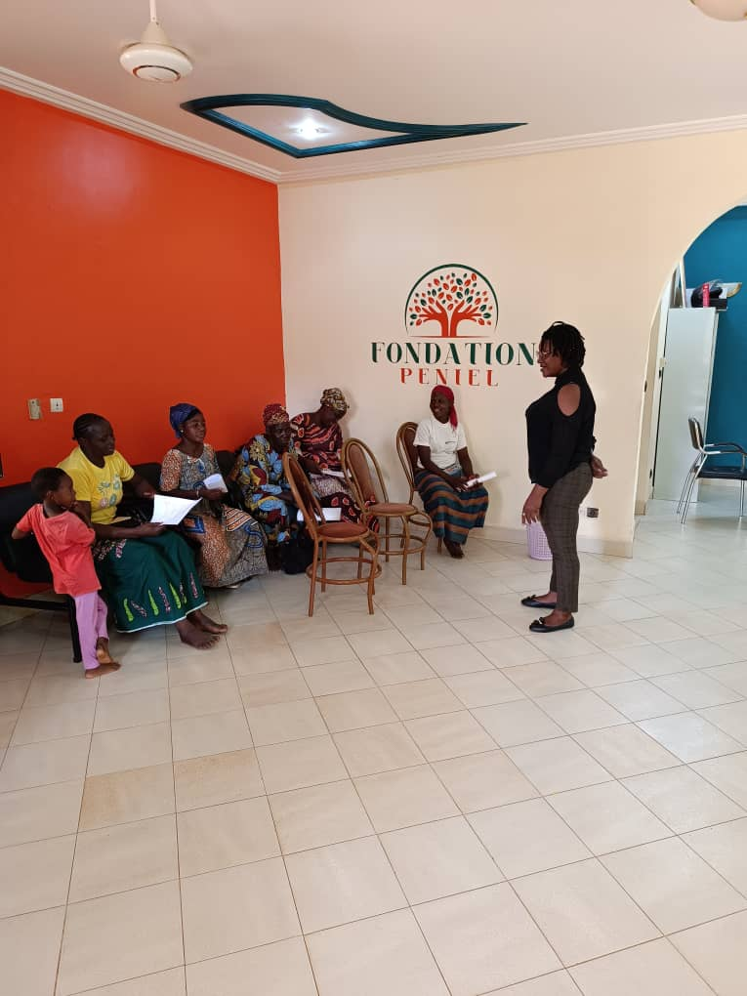

DON de kit scolaire aux orphelins pour la rentrée

2 octobre 2023 ·
#Burkina-Faso - #Solidarité : La Fondation PENIEL Burkina offre des kits scolaires aux orphelins pour la rentrée scolaire 2023-2024
A l'occasion de cette rentrée scolaire, les premiers responsables de la Fondation Peniel Burkina ont offert des kits scolaires aux orphelins dans la matinée du vendredi 29 septembre 2023 au siège de ladite Fondation à Ouagadougou. Pour le fondateur de PENIEL Burkina, Monsieur Wendpanga Eliezer KERE cette action, la 2e du genre vise à assister les orphelins, afin qu'ils puissent aussi entamer une bonne rentrée scolaire dans la joie et dans la quiétude.
» La Fondation PENIEL Burkina est un organisme à but non lucratif qui a été créé en 2022 à Ouagadougou au Burkina Faso. Elle a pour objectif de venir en aide aux veuves et aux orphelins. C’est dans cette optique que nous avons décidé de faire un don de kits scolaires aux élèves orphelins dans cette matinée du vendredi 29 septembre 2023. Cet acte vise à encourager les enfants dans leurs études et surtout pour qu’ils sachent qu’ils ne sont pas seuls. Nous invitons les enfants à ne jamais baisser les bras, car le bonheur vient au bout de l’effort. A tous ces enfants bénéficiaires, qu’ils se mettent au travail, car l’avenir leur appartient. Nous comptons sur eux pour le développement de notre nation. Nous lançons également un appel aux autorités du pays et aux bonnes volontés à venir en aide à la fondation pour l’atteinte de ses objectifs. Pour finir, nous remercions le Président fondateur Monsieur Eliezer KERE pour cette vision qu’il a eu de venir en aide aux veuves et aux orphelins. Nous profitons de cette occasion sollicitée de l’accompagnement aux autorités et aux personnes de bonnes volontés, car le nombre de veuves et d’orphelins s’accroît de jour en jour et actuellement nous fonctionnons à fonds propre. Que Dieu bénisse le Burkina Faso et que la Paix revienne dans notre chère patrie
Cliquez sur le lien ci-dessous pour en savoir plus
https://freshburkina.com/new/?p=689
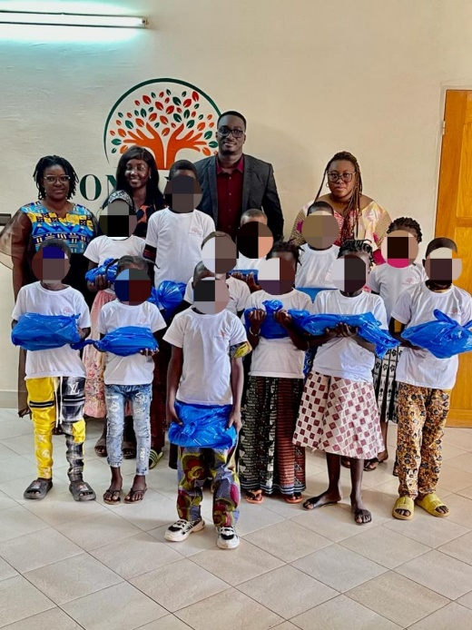

Dépistage du cancer du sein à l’ occasion d’octobre rose

20 octobre 2023 ·
#BurkinaFaso - #Lutte_contre_le_cancer_du_sein : La Fondation PENIEL Burkina célèbre la journée d'octobre rose à travers des sensibilisations et dépistages gratuit au bénéfice des femmes
Ouagadougou, 19 octobre 2023 (Fresh Burkina) - A l'occasion de la célébration de la journée mondiale de la lutte contre le cancer du sein, communément appelée "Octobre rose", la fondation PENIEL Burkina fidèle à ses objectifs a organisé cette journée spéciale destinée à la sensibilisation aux femmes et au dépistage gratuit du cancer du sein au siège de la Fondation sis à Ouaga 2000. Les femmes ont massivement répondu à l'invitation de la fondation. Des professionnels de la santé et Étudiants en médecine étaient aussi présents à l'activité.
Le fondateur de PENIEL Burkina, Monsieur Wendpanga Eliezer KERE en pleine allocution.
Prenant la parole, le fondateur de PENIEL Burkina, Monsieur Wendpanga Eliezer KERE a déclaré ceci : » Aujourd’hui, nous organisons au niveau de la fondation PENIEL Burkina une journée de dépistage contre le cancer du sein. Nous savons que les données de l’OMS nous montrent que le cancer du sein est un fléau et qu’une femme sur huit (1/8) aura le cancer du sein au cours de sa vie. C’est pourquoi nous avons jugé utile aujourd’hui, à l’occasion de la journée mondiale de lutte contre le cancer du sein en collaboration avec une équipe de bénévole composée des Étudiants en médecine et des agents de santé, organisé une journée de sensibilisation et de dépistage à l’endroit des femmes veuves. » a-t-il déclaré avant de lancer un plaidoyer à l’endroit des différents partenaires.
Cliquez sur le lien ci-dessous pour en savoir plus https://freshburkina.com/new/?p=704

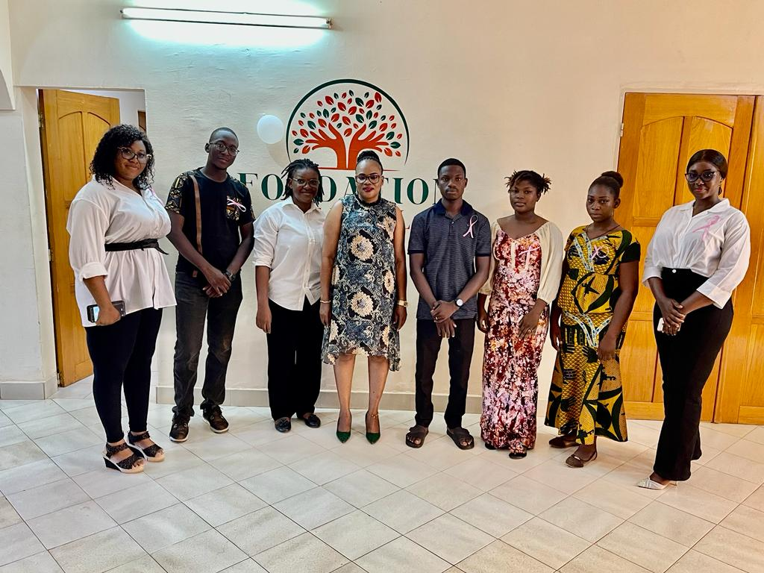

Arbre de noël 2023
21 décembre 2023
#BurkinaFaso - #Fête_de_Noël_2023 : La Fondation PENIEL Burkina organise un arbre de Noël pour les enfants (Orphelins)
Ouagadougou, 21 décembre 2023 (Fresh Burkina) - En prélude à la célébration de la fête de Noël le 25 décembre prochain marquant la naissance du Christ, le sauveur de l'humanité, la Fondation PENIEL BURKINA a organisé, un arbre de Noël pour les enfants, notamment des orphelins, afin de leur donner la joie dans le cœur et un avant-goût de la grande fête de Noël.
Le président-fondateur de la Fondation, Monsieur Wendpanga Eliezer KERE, ainsi que des proches collaborateurs, les parents, animateur de renom, L'humoriste à succès tonton Babenda, l'artiste du moment, Melkior, les sœurs Zabré, le slameur très talentueux appelé le champion du Christ et bien d'autres personnalités ont communié, hier à l'après-midi du mercredi 20 décembre 2023, dans la joie autour d'un magnifique arbre de Noël avec plusieurs enfants en particulier des orphelins. L'événement s'est déroulé au siège de la Fondation sis à Ouaga 2000.
Le Président-fondateur de la Fondation PENIEL Burkina, Monsieur Wendpanga Eliezer KERE dans son allocution.
L’arbre de Noël est une fête organisée chaque année depuis sa création par la Fondation dans le but d’accompagner les enfants orphelins et enfants démunis, leur offrir l’opportunité de fêter la Noël, d’avoir des gens autour d’eux, de savoir qu’ils ne sont pas abandonnés, mais également susciter en eux l’espoir, l, amour du prochain, le bonheur et la joie de vivre. << Nous organisons cet après-midi la 2e édition de l’arbre de Noël de la fondation PENIEL Burkina en faveur des enfants. Nous passons une journée avec eux, nous mangeons ensemble, nous faisons toute sorte de jeu. Etc. C’est ainsi qu’aux programmes de la présente cérémonie, nous avons des surprises, des prestations des artistes invités, plusieurs jeux qu’on va organiser avec les enfants, une animation particulière avec un comédien, des repas pour les enfants et plein de cadeaux. >>, a indiqué le président-fondateur, Monsieur W. Eliezer KERE. Cette cérémonie a été organisée pour mettre les enfants dans la fête qui leur permet de s’épanouir. a-t-il signifié.
Cliquez sur le lien ci-dessous pour en savoir plus
https://freshburkina.com/new/?p=754
